MATEMATİK DERSİ PROJE ÖDEVİ

ADI SOYADI:
SINIFI: 7-... ALDIĞI NOT:......
Ödevin Veriliş Tarihi: .......................... Teslim Tarihi: ..........................

Sevgili öğrenciler,
Bu görevde sizlerden: Matematik terimlerini kullanarak bir bulmaca hazırlamanız isteniyor.
Çalışmalarınızı zamanında tamamlamanız bekleniyor.

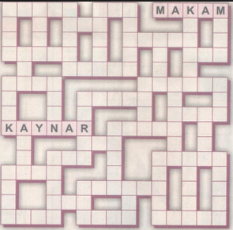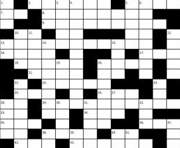

YÖNERGE:

- Matematik dersinde kullanılan terimleri ve sembollerin isimlerini araştırınız.
- Uygun bulduğunuz terimleri kullanarak bir bulmaca hazırlayınız.
- Bulmacayı oluşturacak terimleri anlatan soruları oluşturunuz ve bunları yazınız.
- Bulmacanın boş halini ve soruları bir sayfaya, bulmacanın çözülmüş halini de ayrı bir sayfaya hazırlayınız.
- Proje ödevinizi bilgisayarda hazırlayabilirsiniz.
- Proje size neler kazandırdı, bilmediğiniz neler öğrendiniz, proje aşamalarını anlatan bir rapor yazınız. Raporunuzda yararlandığınız kaynakları belirtiniz.
- Çalışmalarınızı sayfa düzenine ve yazım kurallarına dikkat ederek hazırlayınız.
- Ödevinize uygun bir kapak hazırlayınız.
- Çalışmalarınızı zamanında tamamlayarak kontrollerini yapınız.

Tayfun OLÇUM
Matematik Öğretmeni

